**Szegedi Tudományegyetem Informatikai Intézet**

**SZAKDOLGOZAT**

**Kaszás Zsolt József**

**2025**

**Szegedi Tudományegyetem Informatikai Intézet**

**Kártyajáték Készítő weboldal**

Szakdolgozat

Készítette: Témavezető:

**Kaszás Zsolt József** **Dr. Nagy Antal Sándor**

programtervező informatika szakos

egyetemi docens

hallgató

Szeged

2025

Feladatkiírás

Napjainkban az online kártyajátékok tervezése és futtatása egyre nagyobb teret nyer mind a fejlesztők, mind a játékosok körében. A különféle játékszabályok gyors kipróbálásához és teszteléséhez rugalmas, könnyen használható eszközökre van szükség.

A hallgató feladata egy webalapú kártyajáték-készítő rendszer megvalósítása React és Node.js technológiákkal.

Megvalósítandó főbb követelmények:

* + Szerkeszthet saját játékszabályokat (állapotok, akciók) könnyen áttekinthető felületen
  + Generálhat belőle futtatható kódot
  + Tesztelheti az elkészült játékot egy beépített játékmotorral
  + Létrehozhat és csatlakozhat valós idejű, játékszobákhoz, ahol többen is játszhatják ugyanazt a konfigurációt

Az alkalmazást felhasználóbarát felülettel kell ellátni, amely intuitív módon teszi elérhetővé a funkciókat. A program dokumentációjának tartalmaznia kell a megvalósított weboldal ismertetését és a felhasznált technológiák bemutatását.

Tartalmi összefoglaló

**A téma megnevezése**

Kártyajáték-készítő weboldal

**A megadott feladat megfogalmazása**

Olyan webes platform fejlesztése, ahol a felhasználók létrehozhatják saját kártyajátékaikat, játékszobákba csatlakozhatnak és akár együtt játszhatnak.

**Alkalmazott eszközök, módszerek**

A frontend React + TypeScript környezetben készült, Tailwind CSS-sel a stílusokért, DnD-Kit-tel a drag-&-drop funkciókért és a Monaco Editorral a JSON- és kódszerkesztésért. A backend Node.js + Express szolgál API-ként, JWT és bcrypt gondoskodik a hitelesítésről, MySQL (mysql2/promise) tárolja a felhasználói és játékkonfigurációkat, Socket.IO pedig kezelni a valós idejű eseményeket (csatlakozás, állapotváltozás, akciók).

**Elért eredmények**

A felhasználók szerkeszthetnek állapotgépeket, egy gombnyomással generálva hozzá tartozó TypeScript-osztályt amit lehetőség van szerkeszteni. A beépített GameEngine lépésenkénti tesztelést, visszalépést és választási időkorlátok kezelését teszi lehetővé. A teljeskörű CRUD támogatással regisztráció és játékkonfiguráció-kezelés is működik, miközben valós idejű játékszobákba több játékos csatlakozhat és játszhat az elkészült játékkal.

Tartalom

Feladatkiírás 2

Tartalmi összefoglaló 3

Tartalom 4

Bevezetés 8

1 Szakirodalmi áttekintés 8

1.1 Kártyajáték‑készítés és állapotgépek 8

1.2 Webes többjátékos rendszerek – rövid áttekintés 9

2 Megvalósítás 9

2.1 Rendszerterv 9

2.1.1 Architektúra áttekintése (frontend – backend – adatbázis) 10

2.1.2 API‑ és adatmodell 11

2.1.3 Játékszobák és valós idejű kommunikáció 12

2.2 Frontend (React + TypeScript) – főbb komponensek 14

2.2.1 Alapszerkezet és útválasztás 14

2.2.2 Oldalak (Pages) 14

2.2.3 Global UI-komponensek 14

2.2.4 Játékkonfiguráció-szerkesztő komponensek 14

2.2.5 Kódgenerálás és tesztelés 15

2.2.6 Mentés és szolgáltatások 15

2.2.7 Játék-UI komponensek 15

2.2.8 Állapotkezelés, kontextus, hook-ok 15

2.2.9 Játékmotor és kliens 16

2.2.10 Segédfüggvények 16

2.3 Backend (Node.js + Express) szolgáltatások, hitelesítés 16

2.3.1 Környezet és modulok 16

2.3.2 Adatbázis és modell réteg 17

2.3.3 Hitelesítés (Authentication) 17

2.4 Játékmotor és szobamenedzsment 18

2.4.1 Állapotgép-alapú játékmotor 18

2.4.2 Kliensoldali motor‐csomag 19

2.4.3 Szobamenedzsment 19

3 Felhasználói útmutató 21

3.1 Regisztráció 21

3.2 Bejelentkezés 22

3.3 Játék létrehozása 22

3.3.1 Játék létrehozása gombbal (sablon nélkül) 23

3.3.2 Játék készítése gombbal (sablon alap játékkal) 23

3.4 Játék törlése 24

3.5 Játék szerkesztés elkezdése 25

3.6 A Játék­szerkesztő használata 25

3.6.1 Szerkesztő 26

3.6.2 JSON szerkesztő 28

3.6.3 Mermaid Diagram 28

3.6.4 Generált Játék Class 29

3.6.5 Alap Kód generálása különbség nézet 30

3.6.6 Játék tesztelése 31

3.7 A kártyajátékban előre definiált funkciók ismertetése 32

3.7.1 Kártyapakli beállítás 32

3.7.2 Kártyák osztása, húzás 32

3.7.3 Kártyák kezelése a kézben 34

3.7.4 Húzópakli (draw pile) kezelése 35

3.7.5 Asztalkezelés 35

3.7.6 Eseménykezelés 36

3.7.7 Játékosok és kézek lekérdezése 36

3.7.8 Egyéb segédfunkciók 37

3.8 Példa játék bővítés 37

3.9 Játék frissítése, mentése 42

3.10 Játékszoba létrehozása 43

3.11 Felső menüsor 43

3.11.1 Főoldal 43

3.11.2 Játékszobába csatlakozás 43

3.11.3 Játék készítés 44

3.11.4 Kijelentkezés 44

3.12 Játékszobába csatlakozás 44

3.13 Játék szoba ismertetése. 45

3.13.1 Ha a felhasználó hozta létre a szobát. 45

3.13.2 Ha a felhasználó egy játékos 45

3.14 Választó menü 46

4 Összefoglalás 46

5 Irodalomjegyzék 47

6 Ábrajegyzék 49

7 Elektronikus melléklet tartalma 49

Nyilatkozat 50

Bevezetés

Az emberi természet egyik alapvető vonása a játék iránti vágy: már gyermekként is örömünket leljük az időtöltésben, a kreatív gondolkodásban és a közösségi élményben, amit a játékok nyújtanak. Különösen a kártyajátékok rendelkeznek azzal a varázzsal, hogy egyszerre kínálnak stratégiai kihívást és szórakozást, ráadásul baráti társaságban még élvezetesebbek. Napjaink digitális világában viszont gyakran hiányzik az a könnyen elérhető, rugalmas eszköz, amely lehetővé tenné saját szabályok, kártyatípusok és játékmenetek megalkotását, valamint a többjátékos tesztelést online környezetben.

Egy olyan webes platform létrehozása volt a célom, amely hidat képez a játéktervezés és a megvalósítás között: a felhasználók vizuális felületen, drag-and-drop módon építhetik fel saját kártyajátékaik állapotgépeit, majd egy kattintással generálhatnak hozzá előre konfigurált TypeScript osztályvázat, amelybe az egyéni logikájukat illeszthetik. Emellett a rendszer biztosítja a játék azonnali, beépített játékmotorral történő kipróbálását, valamint valós idejű, többjátékos szobákban történő együttjátszást, így a tervezéstől a közös élményig minden egy helyen elérhető.

A platform megalkotásával szeretném ösztönözni a kreatív játéktervezést, megkönnyíteni az új szabályok gyors tesztelését, és lehetőséget adni arra, hogy akár baráti társaságban, akár fejlesztői közösségben együtt fedezzük fel a kártyajátékok végtelenül változatos világát.

# Szakirodalmi áttekintés

A kártyajáték-készítés és a webes többjátékos rendszerek elméleti háttere elengedhetetlen egy dinamikus, felhasználó által definiálható szabályrendszerre épülő platform kialakításához, hiszen ezek az ismeretek teszik lehetővé az állapotgépekkel történő játékmenet-modellezést és a valós idejű, többfelhasználós interakció megbízható megvalósítását.

## Kártyajáték‑készítés és állapotgépek

A kártyajátékok felépítésekor a játékmenet logikáját gyakran véges állapotgépekkel (finite-state machines, FSM) modellezik. Egy állapotgép világosan elkülöníti a játék különböző fázisait (például osztás, húzás, lejátszás, pontszámítás), és az ezek közötti átmeneteket a játékosok által végrehajtott események (akciók) indítják el. Ez a megközelítés elősegíti a szabályrendszer átláthatóságát, egyszerűsíti a hibakeresést, és könnyen bővíthető felületet kínál új játékelemek beépítéséhez.

A játéklogika JSON-szerű leírása révén az állapotgépek deklaratív módon tárolhatók, s így egy általános célú futtatókörnyezet – egy generikus játékmotor – használatával dinamikusan tölthetők be és futtathatók. A vizuális szerkesztőeszközök (drag-and-drop diagramok, kódszerkesztők) lehetővé teszik, hogy a tervezők kódolás nélkül, grafikus felületen építsék fel az állapotgépet, míg a háttérben a motor az átmeneteket és akciókat automatikusan kezeli.

Így az állapotgépek alkalmazása garantálja a kártyajátékok szabályainak következetességét, skálázhatóságát és tesztelhetőségét, függetlenül attól, hogy egyszerűbb hagyományos kártyajátékokról vagy komplex, többfázisú stratégiai játékokról van-e szó.

## Webes többjátékos rendszerek – rövid áttekintés

A többjátékos webalkalmazások alapját a valós idejű kommunikációs csatornák képezik, amelyek lehetővé teszik, hogy a kliensoldali események (például kártyahúzás, lépésvégrehajtás) azonnal megjelenjenek a többi résztvevőnél. Ezt a funkcionalitást leggyakrabban WebSocket‐alapú megoldásokkal valósítják meg, melyek folyamatos, kétirányú kapcsolatot biztosítanak a böngésző és a szerver között.

# Megvalósítás

Ebben a fejezetben összefoglalom a rendszer főbb építőköveit, bemutatom a háromrétegű architektúrát, a szerver‐oldali API-t és az adattárolást, végül pedig a valós idejű játékszobák felépítését.

## Rendszerterv

Ebben a fejezetben áttekintem a webes kártyajáték-készítő platform főbb komponenseit, bemutatom a rendszer háromrétegű architektúráját, az egyes rétegek egymással való adat- és vezérlés-áramlását, valamint kitérek a valós idejű játékszobák kialakítására és működésére. A rendszerterv célja, hogy világos képet adjon a fejlesztés során alkalmazott modulok felelősségi köréről, a technológiai döntések indokairól és az egyes rétegek közötti interfészekről.

Elsőként röviden bemutatom az alkalmazás három fő alrendszerét (frontend, backend, adatbázis), kiemelve azok technológiai halmazát, funkcióit és a köztük zajló kommunikáció módját. Ezt követően részletesen tárgyalom az API- és adatmodellt, a REST-végpontok és a relációs adatbázis szerkezetének felépítését. Végül a valós idejű kommunikáció szempontjából a Socket.IO-ra épülő játékszoba-menedzsmentet és a játékmenet-motor integrációját ismertetem.

### Architektúra áttekintése (frontend – backend – adatbázis)

A rendszer felépítését három egymással szorosan együttműködő rétegre tagoltam:

Frontend

Vite, React és TypeScript kombinációjával építettem fel az egyoldalas alkalmazást. A react-router-dom segítségével valósítottam meg a navigációt (Home, Dashboard, GameCreationPage, GamePage), a Tailwind CSS biztosítja az egységes stílusokat, a Monaco Editor gondoskodik a JSON- és kódszerkesztés élményéről. A drag-and-drop alapú játéktervezőt az @dnd-kit könyvtárral valósítottam meg, egyedi UI-komponensek (Card, Button, Input) pedig a shadcn/ui és saját kód segítségével készültek el.

Backend

A szerveroldali logikát Node.js és Express keretrendszerrel fejlesztettem. REST API végpontokat hoztam létre a regisztrációhoz, be- és kijelentkezéshez (/register, /login, /refresh, /logout), valamint a játékok CRUD-műveleteihez (/games, /games/:id, /games/config). A védett útvonalakat JSON Web Token közreműködésével autentikálom, a valós idejű, többjátékos eseményeket (szoba csatlakozás, játék indítása, lépések, kéz- és asztali kártyafrissítések, logok, értesítések) Socket.IO csatornákon keresztül továbbítom a kliens és a szerver között.

Adatbázis

MySQL-ben terveztem meg az adattárolást. Két fő táblát hoztam létre:

* + **users**: a felhasználói fiókok (e-mail, bcrypt-szel hash-elt jelszó)
  + **games**: a játékok metaadatai és konfigurációi; a config mezőben JSON formátumban tárolom a kliensoldalon generált beállításokat

A játékszobákat memóriában (rooms objektum) kezelem, egyedi hat számjegyű kódokkal, és beállítottam egy 15 perces automatikus törlési mechanizmust üres szobák esetén, hogy ne terheljem feleslegesen a szervert. így biztosítva a rendszer rugalmasságát és skálázhatóságát.

### API‑ és adatmodell

A szerveroldali alkalmazásom REST API-ján keresztül érem el a felhasználói és játékkezelő műveleteket. Az alábbiakban leírom a végpontokat.

Regisztráció és bejelentkezés

A **/register** végponttal hozok létre új felhasználót (e-mail + jelszó megadásával), majd a **/login** végpont visszaadja az access és refresh tokent.

Token-frissítés és kijelentkezés

A **/refresh** végpont segítségével a sütiben tárolt refresh token alapján új access tokent adok ki, míg a **/logout** végpont törli a refresh tokent.

Profil lekérdezés

A **/dashboard** végpont JWT-vel védett, és a bejelentkezett felhasználó e-mail címét és azonosítóját adja vissza.

Játékok CRUD műveletek

* + **GET /games** – a bejelentkezett felhasználó összes játékát listázom.
  + **POST /games** – új játékot hozok létre név alapján.
  + **GET /games/:gameId** – egy konkrét játék nevét és (ha van) a mentett konfigurációt kérem le.
  + **DELETE /games/:gameId** – törlöm a megadott azonosítójú játékot.

Játék-konfiguráció kezelése

* + **POST /games/config** – elmentem egy új játék konfigurációt (név + JSON formátumú beállítás).
  + **PUT /games/:gameId/config** – frissítem a meglévő játékhoz tartozó konfigurációt.

Játékszobák (valós idejű többjátékos)

* + **POST /rooms** – a megadott gameId-vel játékszobát hozok létre, és visszaadom a csatlakozási kódot.
  + **GET /rooms/:code** – lekérem a szoba adatait (host, játék-config, és a csatlakozott játékosok listája).

### Játékszobák és valós idejű kommunikáció

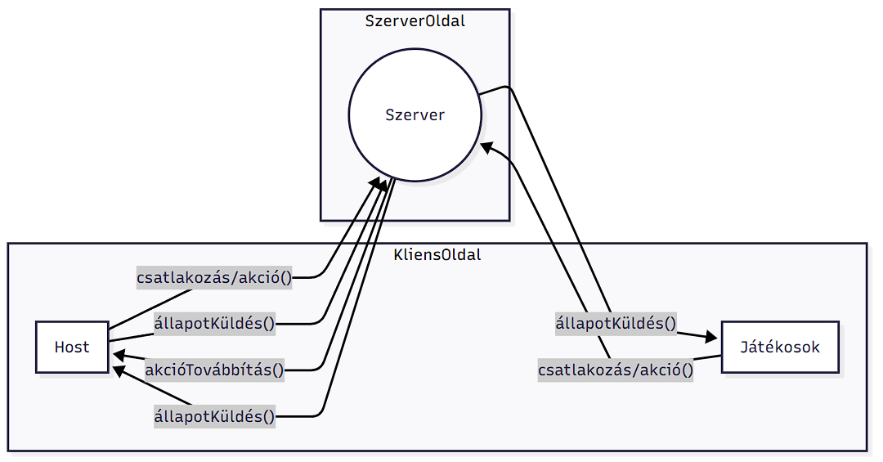

2‑1. ábra  
Valós idejű játékszoba adatáramlása a kliens és a szerver között

A többjátékos mód kulcsa a valós idejű szobakezelés és események folyamatos szinkronizálása a kliens és a szerver között. Szobamenedzsment és esemény továbbitó réteg gondoskodik arról, hogy minden játékosnál ugyanaz a játékmenet fusson, a kártyák kiosztása, a lépések végrehajtása és a státuszváltozások konzisztensen jelenjenek meg, ezzel teremtve meg a zökkenőmentes, valós idejű többjátékos élményt. A rendszer Socket IO-ra építve valósítja meg a következő főbb funkciókat:

Szobák létrehozása és azonosítása

A kliens POST /rooms hívással kéri a játék­szoba létrehozását egy adott gameId-hez. Ilyenkor a szerver egy véletlenszerű, hatjegyű kódot generál (például “123456”), memóriában tárol egy rooms[code] objektumban, amely tartalmazza a szoba tulajdonosát, a játék­konfiguráció JSON-ját és az eddig csatlakozott játékosok tömbjét. Ha nem csatlakozik játékos a szobához olyankor 15 perc után automatikusan törlődik, hogy ne halmozódjanak fel fölösleges adatok. Illetve, ha minden korábban csatlakozott játékos kilép abban az esetben is törlésre kerül a szoba.

Csatlakozás a szobához

* + A kliens a socket.io joinRoom eseménnyel csatlakozik a megadott kódú szobához, és elküldi felhasználója (id, email) adatait.
  + A szerver a socket.join(code) segítségével a megfelelő szobához rendeli a socketet, majd frissíti a rooms[code].players listát.
  + Minden csatlakozás után továbbítja az updatePlayers eseményt az összes szobába már csatlakozott kliensnek, így azonnal láthatóvá válik, ki van bent.

Játék indítása és újraindítása

* + A host startGame üzenetet küld; erre a szerver visszaküld egy gameStarted eseményt minden kliensnek.
  + Hasonlóan a resetGame esemény törli a szoba állapotát és új játékot indít.

Játékmenet-szinkronizáció

* + Minden fontos esemény, állapotváltozások, akciók futtatása, lépés befejezése, logüzenetek Socket IO eseményként futnak végig a rendszerben:
  + actionSelected: amikor egy játékos választ egy lépést, az eseményt továbbítjuk, hogy minden kliens tudja, mi történt.
  + actionExecuted, stepCompleted, stateChanged: a szerver vagy a host engine ezeket küldi, hogy a kliensoldali GameEngineClient frissíteni tudja a UI-t (kártyák, tábla, elérhető akciók).
  + handUpdate, handsUpdate, tableCardsSet, tableCardMode: a kártyák kiosztását és az asztal aktuális állapotát valós időben szinkronizálják.

Kliensoldali kezelés

* + A React komponensek (például GamePage) a useEffect-ekben feliratkoznak a fenti eseményekre, és frissítik a komponens-státuszt (players, hands, availableActions, logs stb.).
  + A GameEngineClient csomagolja a socket eseményeket, és egységes event-emitter felületet biztosít a komponenseknek.

## Frontend (React + TypeScript) – főbb komponensek

A frontendet több szintre bontva szerveztem:

### Alapszerkezet és útválasztás

* + **App.tsx** – a gyökérkomponens, itt történik a BrowserRouter inicializálása, a <Navbar /> és <Footer /> beillesztése, valamint a <Routes>-ok definiálása.
  + **routesConfig.ts** – a statikus útvonalak nyelvi- (és környezeti) konfigurációja.

### Oldalak (Pages)

* + **Home.tsx:** üdvözlő képernyő, időbeosztás-tábla.
  + **Login.tsx / Register.tsx:** hitelesítési űrlapok (auth oldalak).
  + **Dashboard.tsx:** a mentett játékok listázása, szerkesztés, szobagenerálás.
  + **GameCreationPage.tsx:** játék konfiguráció szerkesztése (JSON / drag-and-drop / diagramos nézet), mentése, tesztelése.
  + **GamePage.tsx:** a valós idejű játékoldal Socket.IO alapú szobakezeléssel, játéktér megjelenítése.
  + **NotFound.tsx:** 404-es hibaoldal.

### Global UI-komponensek

* + **Navbar.tsx:** tetején fix navigációs sáv, belépés/logout, mentési gombok.
  + **Footer.tsx:** oldal alján a weboldal név- és copyright-sáv.

### Játékkonfiguráció-szerkesztő komponensek

* + **BaseGameplaySection.tsx:** az „összefoglaló” panel, amely ki-be kapcsolja az alrészeket.
  + **JsonEditorSection.tsx:** raw JSON szerkesztés.
  + **CustomJsonEditor.tsx:** drag-and-drop állapot- és akciószerkesztő.
  + **EditorSection.tsx:** beágyazott Monaco JSON-szerkesztő.
  + **PreviewSection.tsx:** konfiguráció-előnézet.
  + **MermaidCodeSection.tsx:** a generált Mermaid-kód mutatása.
  + **DiagramSection.tsx:** a Mermaid-diagram SVG-ként való renderelése.

### Kódgenerálás és tesztelés

* + **GeneratedGameClassSection.tsx:** a JSON-ből generált TS-osztály diff-nézete és szerkesztése.
  + **GameplayFunctionsSection.tsx:** fordítás és futtatás indítása (transpileInBrowser).
  + **EngineTestSection.tsx:** a beépített GameEngine lépésenkénti és automata tesztelése, logokkal.

### Mentés és szolgáltatások

* + **GameSaveSection.tsx:** új játék mentése vagy meglévő frissítése a szerveren keresztül.
  + **apiClient.ts, authService.ts, dashboardService.ts, gameService.ts, roomService.ts:** HTTP-wrapper és CRUD műveletek.

### Játék-UI komponensek

* + **CardUIComponents.tsx:** Card, Hand, Deck, TableArea a kártyák megjelenítéséhez.
  + **PlayerSeat.tsx:** egy-egy játékos pozíciója és keze a táblán.
  + **SelectionPanel.tsx:** választó panel döntő állapotokhoz.

### Állapotkezelés, kontextus, hook-ok

* + **GameSessionProvider.tsx** + **useGameSession.ts:** globális session adatok (szoba, host-flag, gameName).
  + **useGameConfig.ts:** JSON-parszolás, validálás, Mermaid-kód generálás.

### Játékmotor és kliens

* + **GameEngine.ts:** a szerver- és kliensoldali logika egyesítő motor, esemény- és Socket.IO-emittálás.
  + **GameEngineClient.ts:** csak a kliens-oldali eseményhallgató (Socket → React).

### Segédfüggvények

* + **generateGameClass.ts**, **toValidMethodName.ts**, **transpile.ts**, **GeneratedGameBase:** kódgenerálás, megfelelő funkció elnevezés készítése, TS→JS transpile, és az alap osztály.

## Backend (Node.js + Express) szolgáltatások, hitelesítés

A backend felépítése az alábbi fő komponensekre tagolódik:

### Környezet és modulok

* + **dotenv:** környezeti változók (.env) betöltése (pl. adatbázis‐adatok, JWT‐titkok).
  + **Express:** HTTP‐szerver és útvonalkezelés.
  + **CORS:** az ügyfél („frontend”) és a szerver közötti hitelesített kérések engedélyezése.
  + **body-parser** (Express beépített)**:** JSON‐kérések feldolgozása.
  + **cookie-parser:** HTTPOnly cookie‐k (refresh token) olvasása.
  + **bcrypt:** jelszavak biztonságos hash‐elése.
  + **jsonwebtoken:** JWT access és refresh token generálása és ellenőrzése.
  + **mysql2/promise:** MySQL-kapcsolat pool, aszinkron lekérdezésekhez.
  + **http/https:** fejlesztés alatt HTTP, élesben SSL tanúsítványokkal HTTPS.
  + **socket.io:** valós idejű, Kétirányú kommunikáció a kliens és a szerver között (játék események, szobakezelés).

### Adatbázis és modell réteg

* + **Kapcsolat**: mysql.createPool(...) egyetlen adatbázis kapcsolat, minden kérés ugyanazt a kapcsolatot használja, egyszerre legfeljebb 10 lekérdezés fut párhuzamosan, ha több lenne akkor azok várakoznak míg egy korábbi fel nem szabadul.
  + **Táblák**
  + **users:** id, email (UNIQUE), password
  + **games:** id, user_id, name, config (JSON TEXT), FOREIGN KEY → users(id)
  + **Inicializáció:** indításkor automatikus CREATE TABLE IF NOT EXISTS hívások.

### Hitelesítés (Authentication)

Regisztráció (POST /register)

* + Ellenőrzi: email és jelszó megadva.
  + Duplikáció ellenőrzése a users táblában.
  + Jelszó hash‐elése bcrypt­tel (salt = 10).
  + Új felhasználó beszúrása.

Bejelentkezés (POST /login)

* + Email+jelszó validálás (bcrypt.compare).
  + Access token: rövid élettartamú JWT (expiresIn: 15m).
  + Refresh token: hosszabb élettartamú JWT (expiresIn: 7d), HTTPOnly cookie‐ban.

Token middleware (authenticateToken)

* + Authorization: Bearer <token> fejléc ellenőrzése.
  + jwt.verify a SECRET_KEY‐el.
  + Siker esetén a dekódolt user objektum (id, email) bekerül a req.user‐be.

Refresh (POST /refresh)

* + HTTPOnly cookie‐ból olvasott refresh token ellenőrzése.
  + Új access token kiadása.

Logout (POST /logout)

* + Refresh token cookie törlése (clearCookie).

## Játékmotor és szobamenedzsment

### Állapotgép-alapú játékmotor

A rendszer központi eleme a GameEngine osztály, amely egy jól definiált állapotgép köré épül. Minden játék elején egy JSON‐alapú GameConfig definiálja az állapotokat (states), az azokhoz tartozó akciókat (actions), a következő állapotot (next), valamint opcionálisan a választási („decision”) és visszalépési (previous) feltételeket.

GeneratedGameBase

Egy absztrakt alap­osztály, amely buffereli a hívásokat, amíg a motor (GameEngine) még nem állt be, azt követően továbbítja a funkció hívásokat. (például pakli beállítása, kezek kezelése, kártya‐hatások regisztrálása).

GameEngine

* + **Állapotkövetés**: currentState és stateHistory tömb révén; runOneStep() egy lépésben futtatja az aktuális állapot metódusát, kezeli az akciók végrehajtását (soros vagy döntés alapú), majd átirányítja a következő állapotba.
  + **Eseménykezelés**: saját on/off/emit API, amit a kliensoldali GameEngineClient felhasznál; kulcsesemények: stateChanged, actionSelected, actionExecuted, stepCompleted, gameStarted, log, notification.
  + **Kártyakezelés**: beállítható paklik („magyarkártya”/„franciakártya” vagy egyedi), keverés (shuffleDeck), kiosztás (dealToAll/dealCards), kézkezelés (getHands/getHand), asztali kártyák (setTableCards/addTableCard).
  + **Játékos‐döntések**: timeout-alapú választás (waitForUserSelection), amíg a játék az aktuális játékostól be nem kapja a választást, és tovább nem lép.

### Kliensoldali motor‐csomag

GameEngineClient

Socket.IO alapú adapterként működik: a szerverről jövő eseményeket felveszi, majd a komponensek felé egységes „event emitter” API-t kínál, hogy React komponensekben (useEffect) egyszerűen lehessen reagálni az eseményekre.

### Szobamenedzsment

A többjátékos műveleteket memóriában tárolt szobák (rooms objektum) és Socket.IO segíti.

Szoba létrehozása

A kliens POST /rooms hívással kéri a kód elkészítését.

A szerver generál egy véletlenszerű, hatjegyű kódot, és létrehoz egy rooms[code] bejegyzést, amely tartalmazza:

* + host: a kreátor felhasználó‐ID–je
  + gameId + gameConfig: mentett konfiguráció
  + players: id–email párok tömbje
  + createdAt: időbélyeg

Automatikus törlés: 15 perc múlva, ha nincs benne játékos, vagy ha a host/játékosok kilépnek.

Csatlakozás és eseménytovábbítás

A korábban szereplő 2‑1. ábra jól szemlélteti ennek a működését hogyan történik az eseménytovábbítás. Például a kliens socket.emit("joinRoom", { roomCode, user }) segítségével csatlakozik.

Szerveroldalon socket.join(roomCode), majd io.to(roomCode).emit("updatePlayers", …) minden az adott szobához csatlakozott felhasználónak elküldi a frissített játékoslistát.

A host indíthatja a játékot socket.emit("startGame") → a szerver io.to(roomCode).emit("gameStarted") eseményt küld.

Visszaállítás (resetGame), akciók (actionSelected, actionExecuted), lépések (stepCompleted) és logok ugyancsak a szerver által fogadott és minden csatlakozott felhasználónak elküldött Socket.IO események.

Meglévő szerveroldali Socket.IO események:

A következőleg felsorolt eseményeknél a szerver oldal is ellenőriz, és az esemény alapján elvégzi saját teendőjét. Illetve továbbítja az érintett felhasználóknak. Például a disconnect eseményre a szobába csatlakozott játékosok közül eltávolítom azt, aki lecsatlakozott. Ha mindenki kilépett a szoba törlésre kerül.

* + joinRoom
  + startGame
  + resetGame
  + disconnect

Például a disconnect esemény így néz ki szerver oldalon:

socket.on("disconnect", () => {

  const code = socket.roomCode;

  const userId = socket.user?.id;

  if (code && rooms[code]) {

    rooms[code].players = rooms[code].players.filter(u => u.id !== userId);

    io.to(code).emit("updatePlayers", rooms[code].players);

    if (rooms[code].players.length === 0) {

      delete rooms[code];

      console.log(`Szoba ${code} törölve, mert üres.`);

    }

  }

});

A következőleg felsorolt eseményeknél a szerver oldal nem ellenőriz csak továbbítja az eseményt mindenkinek. Az ilyen események actionSelected, customSelectionMade, actionExecuted, stepCompleted, log, awaitSelection, handsUpdate, handUpdate, drawPileUpdated, tableCardsSet, tableCardMode, és a notification.

Például az actionSelected esemény így néz ki szerver oldalon. A többi is hasonlóan néz ki.

 socket.on("actionSelected", (data) => {

    io.to(socket.roomCode).emit("actionSelected", data);

  });

# Felhasználói útmutató

## Regisztráció

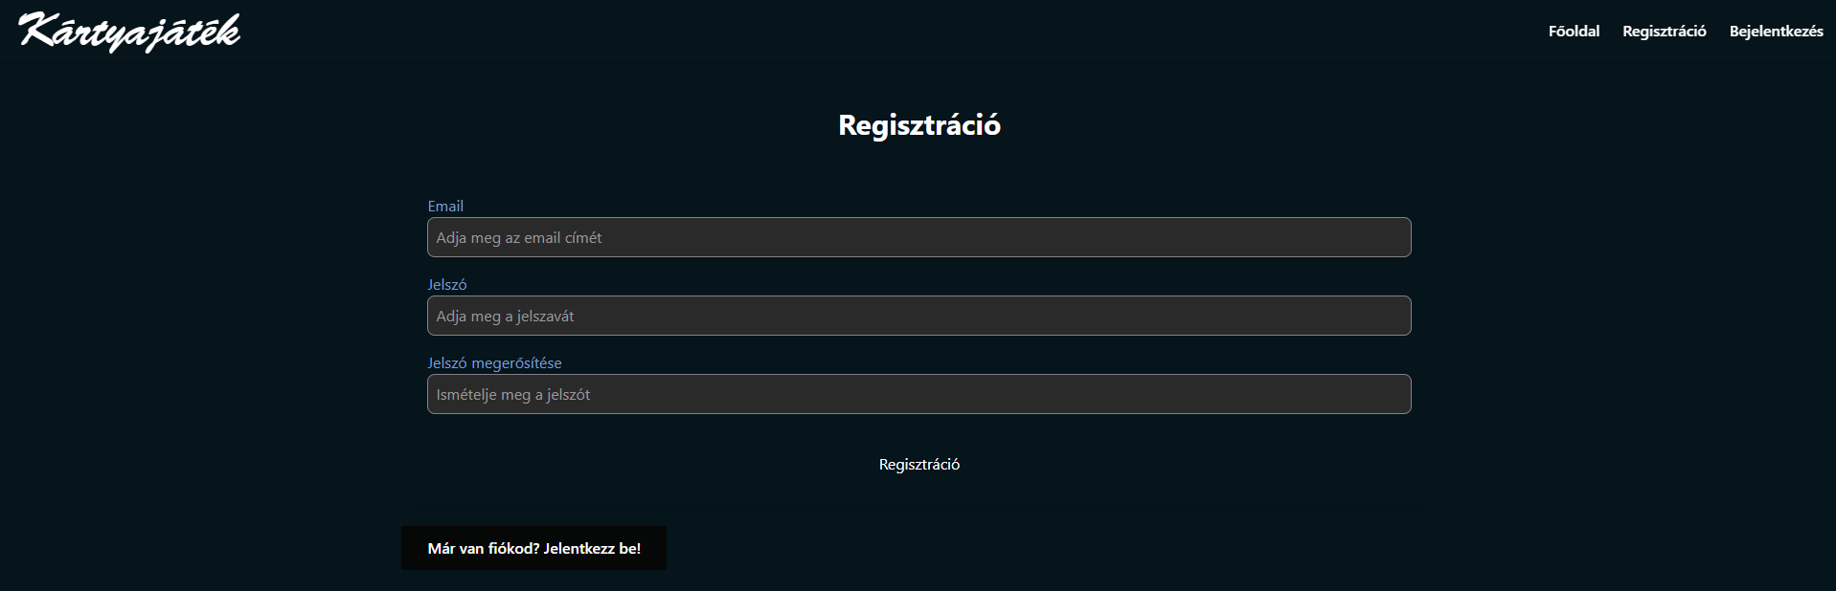

3‑1. ábra  
Regisztráció

1. Nyissa meg a Regisztráció oldalt a böngészőben: <https://kartyajatek.soon.it/register>
2. Vagy a jobb felső menüből válassza a Regisztráció gombot. Ha már be van jelentkezve előbb menjen a kijelentkezésre.
3. Töltse ki az űrlapot:
   * **Email**: adja meg érvényes e-mail címét
   * **Jelszó**: válasszon jelszót
   * **Jelszó megerősítése**: írja be ismét ugyanazt a jelszót
4. Kattintson a **Regisztráció** gombra az adatok elküldéséhez.
5. Sikeres regisztráció esetén a rendszer visszairányítja a Bejelentkezés oldalra, és egy megerősítő üzenetet jelenít meg.
6. Most már a bejelentkezés lépéseit követve jelentkezzen be az adataival.

## Bejelentkezés

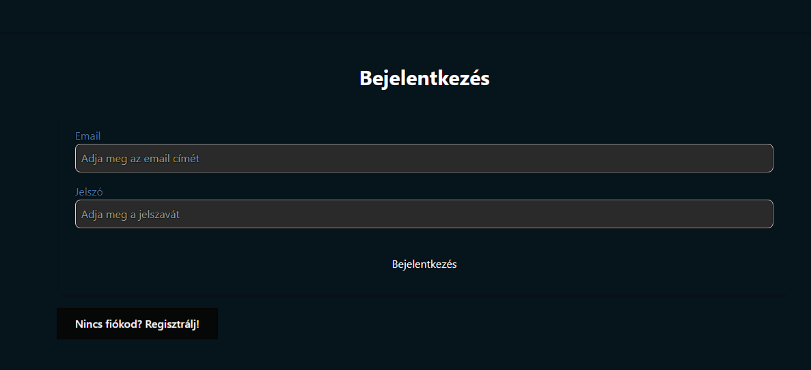

3‑2. ábra  
Bejelentkezés

1. Nyissa meg a Bejelentkezés oldalt a böngészőben:
2. A jobb felső menüben kattintson a Bejelentkezés gombra.
3. Adja meg e-mail címét és jelszavát, majd kattintson a Bejelentkezés gombra.
4. Sikeres bejelentkezés esetén a rendszer JWT tokent bocsát ki, amellyel a védett funkciók elérhetők, és átirányításra kerül a Főoldalra.

## Játék létrehozása

Két lehetőség van új játékot létrehozni. Bejelentkezést követően van rá lehetőség a <https://kartyajatek.soon.it/dashboard> oldalon.

### Játék létrehozása gombbal (sablon nélkül)

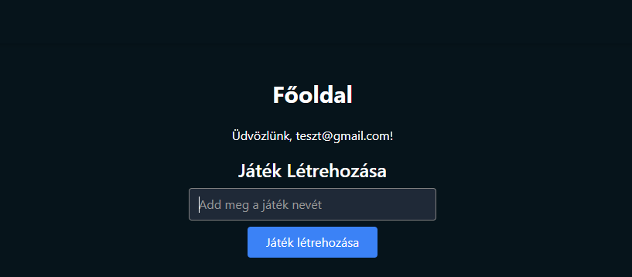

3‑3. ábra  
Dashboard – Játék létrehozása névvel

1. A Játék Létrehozása szekcióban írja be a kívánt játék nevet a “Add meg a játék nevét” mezőbe.
2. Kattintson a Játék létrehozása gombra.
3. A rendszer azonnal elmenti a megadott nevű, üres konfigurációjú játékot, és megjeleníti a listában.

### Játék készítése gombbal (sablon alap játékkal)



3‑4. ábra  
Dashboard – Játék készítése sablonnal

1. A Dashboard jobb felső sarkában kattintson a navigációs menü „Játék készítés” gombra.

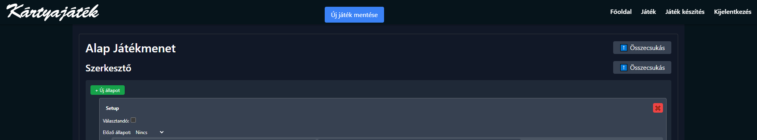

3‑5. ábra  
Gamecreationpage – Új játék mentése

1. Megnyílik a Játék készítő oldal, ahol egy előre definiált sablon (alapállapotok és akciók, előre megírt kód) töltődik be.
2. A lap tetején középen kattintson az Új játék mentése gombra.
3. A sablon alapján létrejött játék elmentésre kerül, és a főoldalon a létrehozott játékok listájában jelenik meg.

## Játék törlése

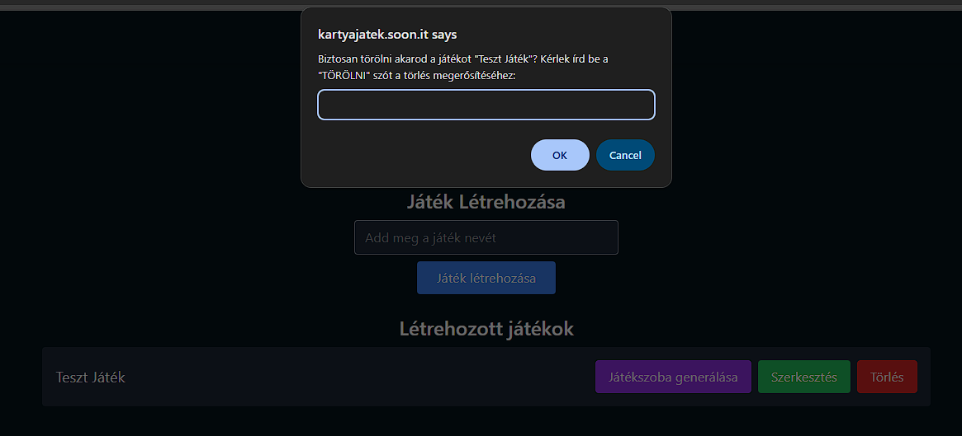

3‑6. ábra  
Dashboard – Létrehozott játék törlése

1. Nyissa meg a **Dashboard** oldalt (<https://kartyajatek.soon.it/dashboard> ).
2. A **Létrehozott játékok** listában keresse meg a törölni kívánt játék nevét.
3. A játék sorának jobb oldalán nyomjon a **Törlés** gombra.
4. A felugró megerősítő ablakban gépelje be nagybetűkkel a **TÖRÖLNI** szót a megerősítéshez.
5. Nyomjon a megerősítés gombra.
6. Sikeres törlés után a játék eltűnik a listából, és egy visszaigazoló üzenet jelenik meg.

## Játék szerkesztés elkezdése

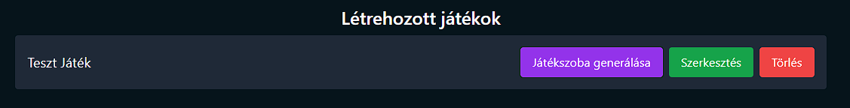

3‑7. ábra  
Dashboard – Létrehozott játék szerkesztése

1. Navigáljon a Dashboard oldalra (<https://kartyajatek.soon.it/dashboard> ).
2. A Létrehozott játékok listában keresse meg a szerkesztendő játék nevét.
3. A játék sorának jobb oldalán nyomjon a Szerkesztés gombra.
4. A rendszer átirányítja a Játék készítő oldalra, ahol a kiválasztott játék konfigurációja betöltődik.

## A Játék­szerkesztő használata

A **Játék készítő** oldalon (https://kartyajatek.soon.it/gamecreationpage) található szerkesztő többrétegű felületet biztosít a játék konfigurációjának létrehozásához és finomhangolásához. A felületen az alábbi szekciók találhatóak:

Alap Játékmenet

Az egyes szekciók egymástól függetlenül nyithatók és zárhatók.

* + Szerkesztő
  + JSON szerkesztő
  + Konfiguráció Előnézet (Egyben megjelenik az oldalon az, ami a JSON szerkesztőben van)
  + Mermaid Setup A Mermaid Diagram konfigurációját tartalmazza ezt a rendszer automatikusan generálja.
  + Mermaid Diagram

Játék Funkciók

* + Generált Játék Class
  + Játék tesztelése

### Szerkesztő

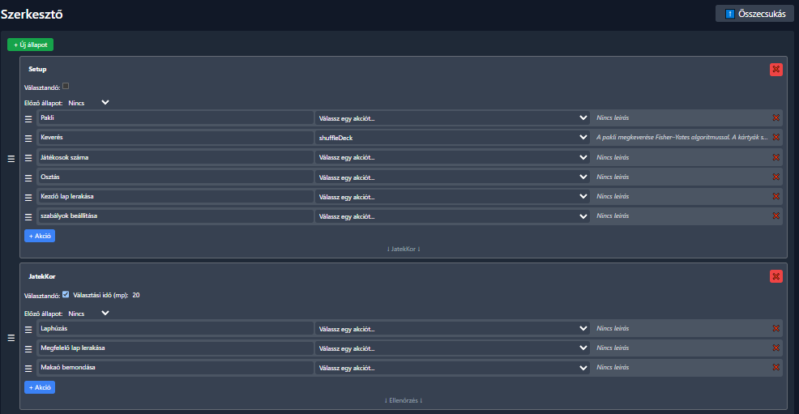

3‑8. ábra  
Gamecreationpage – Szerkesztő

* + **Új állapot hozzáadása:** Bal oldalt felül „Új állapot” gomb megnyomásával lehetőség van Új állapot hozzáadására. Ami a szerkesztő legalján jelenik meg.
  + **Akció hozzáadása:** A „+ Akció” gomb megnyomásával, ami az adott állapot bal alsó sarkán található azzal van lehetőség az adott állapothoz új akciót hozzáadni.
  + **Állapot törlése:** „❌” Ami az állapot nevével egyvonalban van az az adott állapotot törli.
  + **Állapot akció törlése: „**❌” Ami az akció nevével egyvonalban van az az adott akciót törli.
  + **Állapot áthelyezése:** Lehetőség van az állapottal egyvonalban lévő állapoton kívüli „☰” gombra hosszan nyomni azt lenyomva tartva az állapotokat átmozgatni. Ahol felengedjük oda kerül az állapot.
  + **Választandó:** Ha olyan akciókat adunk meg amelyeknél a játékosoknak választani kell a felsorolt akciókból, olyankor be kell pipálni a „Választandó” szöveg utáni négyzetet**.** Aminek a következtében megjelenik a választandó opcióval egy vonalban még egy „Választási idő” azt követően egy beviteli mezővel, ami szerkeszthető az ott megadott másodperc érték áll majd választáskor rendelkezésre.
  + **Előző állapot:** Lehetőség van az „Előző állapot” szövegtől jobbra található kattintásra legördülő listából kiválasztani állapotot. Az itt kiválasztásra kerülő állapot mondja meg azt, hogyha nem lépünk tovább a játékmotorban, azaz saját logika alapján nem engedjük tovább akkor milyen állapotra kerüljön a játék.
  + **Akció áthelyezése:** Lehetőség van az akcióval egyvonalban lévő „☰” gombra hosszan bal klikkelni azt lenyomva tartva az állapotokat átmozgatni. Ahol felengedjük oda kerül az akció. Akár másik állapotba is átmozgathatjuk.
  + **Válassz egy akciót:** Az adott akcióval egyvonalban lévő „Válassz egy akciót…” lenyíló listára nyomva megjelennek az alap funkciók melyek már előre elkészítésre kerültek. Amit itt kiválasztunk az a kód generálásakor alapól megjelenik.

A következő kód részlet azt mutatja be, hogy hogyan jelenik meg ha hozzáadásra került egy akció, amiben felhasználásra került az alap „ shuffleDeck” funkció.

 public keveres() {

    console.log("Fut az akció: keveres");

    super.shuffleDeck();

  }

### JSON szerkesztő

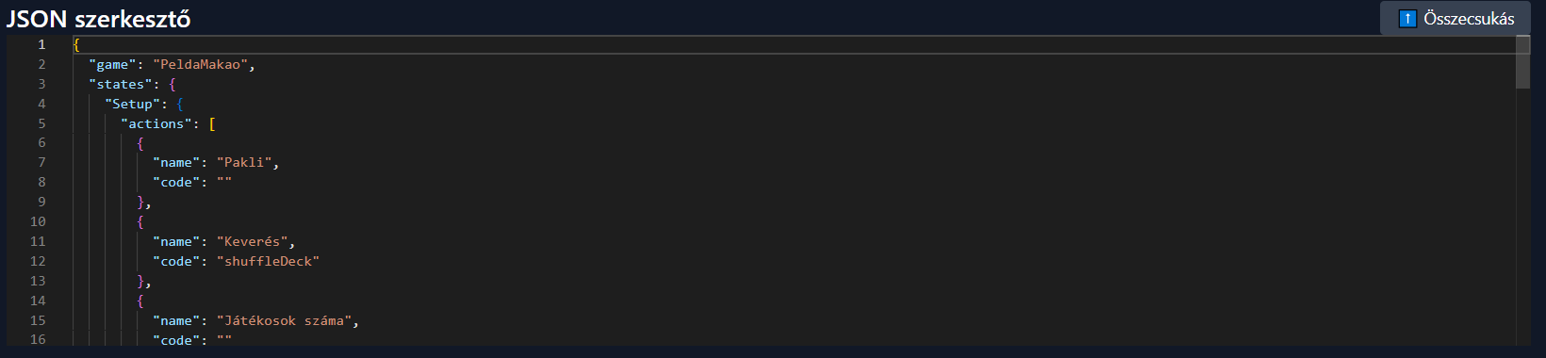

3‑9. ábra  
Gamecreationpage – JSON szerkesztő

A JSON szerkesztőben lehetőség van, szerkeszteni, ami a Szerkesztő által elkészítésre került. Amikor szerkesztésre kerül olyankor a Szerkesztőben is automatikusan módosul. Illetve, ha a Szerkesztőben bármi módosul olyankor a JSON szerkesztőben is automatikusan módosításra kerül.

### Mermaid Diagram

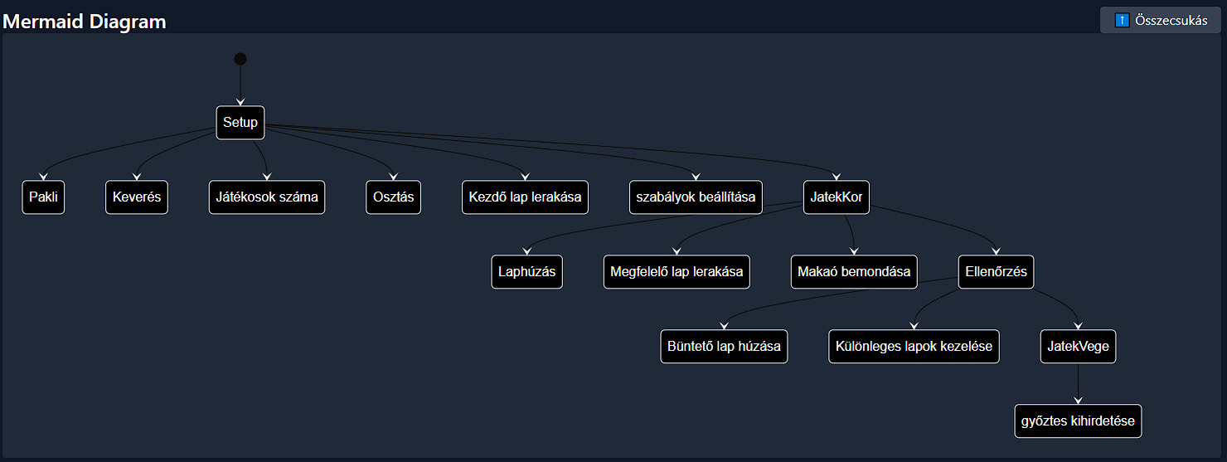

3‑10. ábra  
Gamecreationpage – Mermaid Diagram

A Mermaid Diagramban könnyen áttekinthetjük, hogy milyen lépéseket végez alapvetően a játék motor, milyen Állapotok és azon belül milyen akciók lettek megadva és hogyan követik egymást. Fontos tudni, hogy itt nem jelenik meg, hogyha egy állapotból másik állapotba léptetjük a rendszert például „Előző állapot” beállítással.

### Generált Játék Class

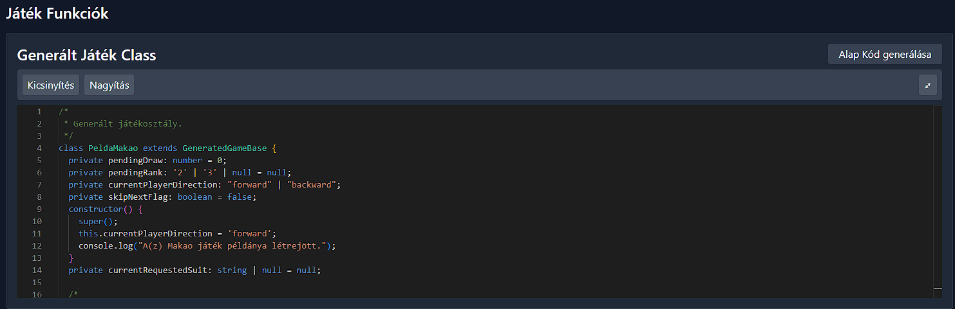

3‑11. ábra  
Gamecreationpage – Generált Játék Class

* + **Kicsinyítés:** A „Kicsinyítés” gombra nyomva a szerkesztőben kicsinyítjük a megjelenő szöveget.
  + **Nagyítás:** A „Nagyítás” gombra nyomva a szerkesztőben nagyítjuk a megjelenő szöveget.
  + **Teljes képernyőre váltás:** A „⤢” gombra nyomva teljes képernyőre váltjuk a kód szerkesztőt.
  + **Alap kód generálás:** Az „Alap Kód generálása” gombra nyomva előjön egy különbség nézet.
  + **Szövegszerkesztő:** Itt látható és szerkeszthető a játék, megírásra kerülhetnek belső logikák, feltételek, mikor lépjen tovább a játékmotor és milyen esetben nem. Az ilyen feltételeknek az alapja automatikusan elkészül, de a készítőnek kell meghatározni azoknak belső logikáját. Az alap funkciók, amelyeket „super.” beírásával lehet előhozni. Minden alap funkció részletes leírással van ellátva, ha számítógépen készítjük a játékot elegendő fölé helyezni a kurzort.

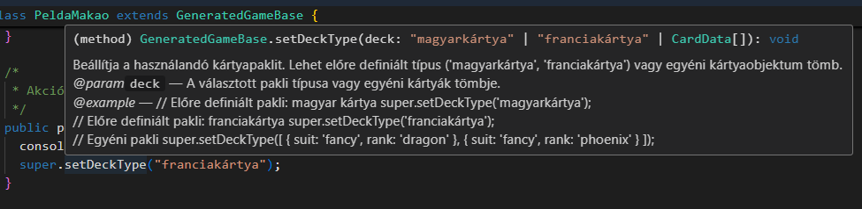

3‑12. ábra  
Gamecreationpage – Alap funkcióra kurzor helyezés

Az ábrán az látható ahogy a „super.setDeckType()” fölé helyezve a kurzort megjelenik a leírása a funkciónak.

### Alap Kód generálása különbség nézet

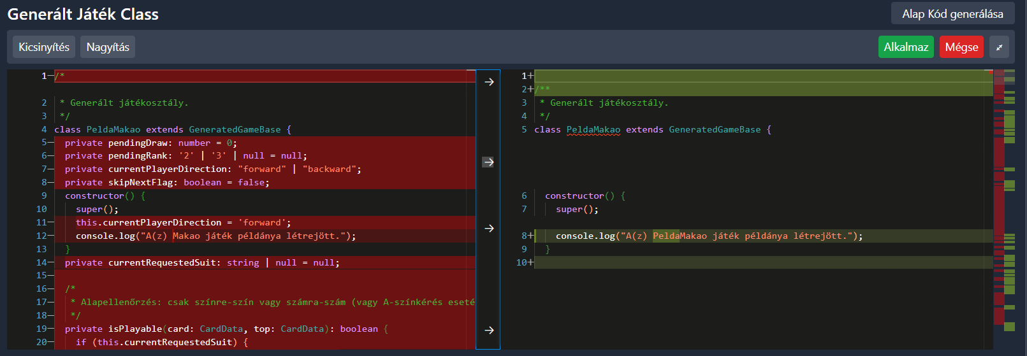

3‑13. ábra  
Gamecreationpage – Alap Kód generálása

* + „Alap Kód generálása” gombra nyomva jelenik meg.
  + **Nyíl:** Az ábra közepén megjelenő nyíl segítségével tudjuk a korábban már szerkesztett kód részt az újra generált kódba manuálisan átvinni. Amiben automatikusan megjelennek a „Szerkesztő” -ben módosított részek.
  + **Alkalmaz:** Az „Alkalmaz” gombra nyomáskor elfogadjuk a jobb oldalon tálálható kódot.
  + **Mégse:** A „Mégse” gombra nyomáskor visszaállítjuk a bal oldalon található kódot.

### Játék tesztelése

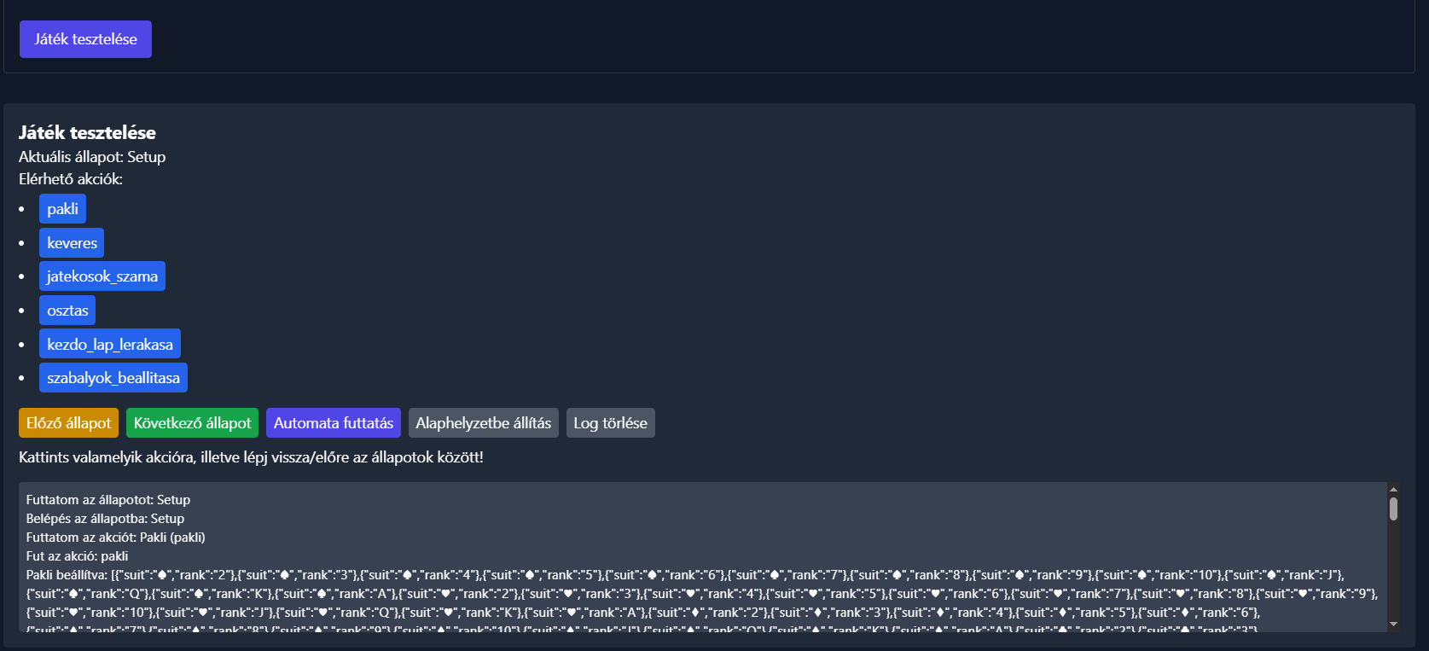

3‑14. ábra  
Gamecreationpage – Játék tesztelése

Játék tesztelése: A „Játék tesztelése” gombra nyomva megjelenik az ábrán látható menü, amiben látható az aktuális állapot.

* + **Előző állapot:** Az „Előző állapot” gombra nyomás, ha tudja akkor visszalépteti a rendszert az előző állapotra.
  + **Következő állapot:** A „következő állapot” gombra nyomás, ha tudja akkor előre lépteti a rendszert a következő állapotra.
  + **Automata futtatás:** Az „Automata futtatás” gombra nyomás automatikusan léptet az állapotok között amint tud, és amíg tud.
  + **Alaphelyzetbe állítás:** Az „Alaphelyzetbe állítás” gombra nyomás visszaállítja az alapállapotba a tesztelést
  + **Log törlése:** A „Log törlése” gombra nyomás törli, menüsor alatt megjelenő ablak tartalmát.
  + **Elérhető akciók:** a jelenlegi állapotban megjelenő akciók vannak felsorolva, és egyenként rájuk lehet nyomni. Mikor megnyomásra kerül a gomb olyankor a rendszer azt az akciót futtatja és az ahhoz tartozó funkciót meghívja, ezzel elősegítve a tesztelést. Ha nem tudunk tovább léptetni akkor valószínűleg többjátékos játékról van szó. Ilyenkor teszteléshez is érdemes külön szobát létrehozni és ott tesztelni a játékot.

## A kártyajátékban előre definiált funkciók ismertetése

Azon funkciók kerülnek ebben a részben felsorolásra melyek előre definiáltak, az akciókhoz beállíthatóak. Mindegyiket lehetőség van meghívni bárhol a „Generált Játék Class” -ban.

### Kártyapakli beállítás

**setDeckType:** Beállítja a használandó kártyapaklit. Lehet előre definiált típus ('magyarkártya', 'franciakártya') vagy egyéni kártyaobjektum tömb. Ez funkció a „deck” változót állítja be.

setDeckType(deck: 'magyarkártya' | 'franciakártya' | CardData[]): void;

Példák:

Előre definiált pakli: magyarkártya

super.setDeckType('magyarkártya');

Előre definiált pakli: franciakártya

super.setDeckType('franciakártya');

Egyéni pakli

super.setDeckType([

{ suit: 'fancy', rank: 'dragon' },

{ suit: 'fancy', rank: 'phoenix' }

]);

**setMaxHandSize:** Beállítja, hogy egy játékosnál maximum hány lap lehet kézben. `size` A kézben tartható maximális lapok száma. Ez funkció a `maxHandSize` változót állítja be. Ha nem kerül beállításra akkor nincs korlátozva a kiosztható lapok száma.

setMaxHandSize(size: number): void;

Példa:

maximum 4 lap lehet egy játékosnál

super.setMaxHandSize(4)

### Kártyák osztása, húzás

**dealCards:** Kioszt a megadott játékosnak `count` kártyát (legfeljebb a beállított max méretig). Az alap `deck` változóból, ami egy tömb kiveszi a legelső elemet és a játékos kezébe a `hand` változóhoz fűzi.

dealCards(playerId: string, count: number): void;

Példa:

4 lap kiosztása megadott jelenlegi játékosnak.

super.dealCards(super.getCurrentPlayer()?.id,4)

**dealToCurrent:** Kioszt `count` lapot az aktuális játékosnak (legfeljebb a maxHandSize erejéig). Hasonlóan működik, mint a **dealCards** de nem kell megadni játékost mert automatikusan a jelenlegi játékosnak adja.

dealToCurrent(count: number): void;

Példa:

4 lap kiosztása a jelenlegi játékosnak.

super.dealToCurrent(4)

dealToAll: Kioszt `count` lapot minden regisztrált játékosnak (legfeljebb a beállított max kézméretig).

dealToAll(count: number): void;

Példa:

4 lap kiosztása a minden csatlakozott játékosnak.

super.dealToAll(4);

**drawFromPile:** Egy lapot húz a húzópakli tetejéről. Visszaadja a húzott lapot, vagy `null`, ha a pakli üres.

drawFromPile(): CardData | null;

Példa:

Húzunk egy lapot a húzópakliból majd a megkapott kártyát oda adjuk a jelenlegi játékosnak és bele kerül a játékos kezébe.

const card=super.drawFromPile()

if (card) {

super.giveCardToPlayer(card)

}

**giveCardToPlayer:** Egy meglévő kártyát ad hozzá egy játékos kezéhez. Ha nincs megadva playerId, akkor az aktuális játékos kapja meg a lapot. `card` A hozzáadandó lap. `playerId` (opcionális) A játékos azonosítója.

giveCardToPlayer(card: CardData, playerId?: string): void;

Példa:

Húzunk egy lapot a húzópakliból majd a megkapott kártyát oda adjuk a jelenlegi játékosnak és bele kerül a játékos kezébe.

const card=super.drawFromPile()

if (card) {

super.giveCardToPlayer(card)

}

Húzunk egy lapot a húzópakliból majd a megkapott kártyát oda adjuk a 2-es `id` vel rendelkező játékosnak és bele kerül a játékos kezébe.

const card=super.drawFromPile()

if (card) {

super.giveCardToPlayer(card, 2)

}

### Kártyák kezelése a kézben

**playCard:** A játékos kezéből letesz egy konkrét kártyát (az első találatot); visszaadja a ténylegesen letett lapot vagy `null`-t, illetve ígéretes környezetben `Promise`-t.

playCard(playerId: string, card: CardData): CardData | null | Promise<CardData | null>;

Példa:

const card = { suit: 'piros', rank: 'VII' };

const result = super.playCard(super.getCurrentPlayer().id, card);

**removeCardFromPlayerHand:** Eltávolítja a megadott kártyát a játékos kezéből (az első találatot); `true` ha sikerült, különben `false`.

removeCardFromPlayerHand(playerId: string, card: CardData): boolean;

Példa:

const playerId = super.getCurrentPlayer()!.id;

const hand = super.getHand(playerId);

const toRemove = hand[0];

const success = super.removeCardFromPlayerHand(playerId, toRemove);

**reorderHand**: Áthelyezi a kézben lévő kártyák sorrendjét: kivágja a `fromIndex`-en álló lapot, és beilleszti `toIndex` pozícióra.

reorderHand(playerId: string, fromIndex: number, toIndex: number): void;

Példa:

const playerId = super.getCurrentPlayer()!.id;

super.reorderHand(playerId, 0, 2);

### Húzópakli (draw pile) kezelése

Húzópakli inicializálása a megadott kártyákkal.

setDrawPile(cards: CardData[]): void

Új lap beszúrása a húzópakli végére.

addToDrawPile(card: CardData): void

Fisher–Yates algoritmussal keveri a paklit.

shuffleDeck(): void

A húzópakli aktuális állapotának lekérdezése (még kiosztható lapok tömbje).

getDrawPile(): CardData[]

### Asztalkezelés

Az asztalon lévő lapok beállítása (ha nincs paraméter, a pakli tetejéről veszi az egy lapot).

setTableCards(cards?: CardData[]): void

Egy lap hozzáadása az asztalhoz.

addTableCard(card: CardData): void

Az asztalon jelenleg lévő összes lap lekérdezése.

getTableCards(): CardData[]

Az asztalon lévő lapok törlése.

clearTableCards(): void

Az asztali lapok megjelenítési módjának beállítása (stack / spread / hidden).

setTableCardMode(mode: TableMode): void

A legutóbb lerakott lap lekérdezése (vagy undefined, ha nincs lap).

getTableTop(): CardData | undefined

### Eseménykezelés

Egyedi hatás regisztrálása adott suit+rank kulcshoz; a handler csak akkor fut le, ha az adott lapot kijátsszák.

registerCardEffect(key: string, handler: (card: CardData) => void): void

Választáskérés a játékostól (pl. szín vagy lap választás); callback és opcionális időkorlát.

waitForSelection<T>(

options: T[],

onSelected: (selected: T | null, index: number | null) => void,

timeoutMs?: number

): Promise<boolean>

Példa:

Az Ász kártyához regisztráljunk egy kérést, hogy a felhasználónak, ha kijátssza ezt a kártyát akkor még kelljen választania a felsorolt lehetőségekből. Illetve az eredményt tároljuk el egy saját változóban.

super.registerCardEffect('A', async () => {

const suits = ['♠', '♥', '♦', '♣'];

await super.waitForSelection(

suits,

(selected, idx) => {

if (selected) {

this.currentRequestedSuit = selected;

}

},

10000

);

});

### Játékosok és kézek lekérdezése

Minden játékos kezében lévő lapok lekérdezése (és broadcast “handsUpdate” esemény).

getHands(): Record<string, CardData[]>

Egy játékos (vagy ha nincs playerId, az aktuális) kézben lévő lapjainak lekérdezése.

getHand(playerId?: string): CardData[]

Az aktuális játékos adatainak lekérdezése.

getCurrentPlayer(): { id: string; email: string; [key: string]: unknown }

Eldönti, hogy az adott (vagy aktuális) játékos már választott-e ebben a körben.

hasPlayerChosen(playerId?: string): boolean | null

A még kiosztható pakliban lévő lapok tömbjének lekérdezése.

getDeck(): CardData[]

### Egyéb segédfunkciók

A játékosturnus léptetése előre (forward) vagy hátra (backward; alapértelmezett: forward).

nextPlayer(direction?: 'forward' | 'backward'): void

Értesítés küldése minden vagy egy adott játékosnak.

notify(message: string, description?: string, playerId?: string): void

Az engine-hez csatlakozott játékosok listájának lekérdezése ({id, email, …} objektumok tömbje).

getPlayers(): any[]

## Példa játék bővítés

Azzal fogom kibővíteni az alap játékot, hogy ha a játékos sorra kerül akkor a `JatekKor` állapotban legyen még egy érték szám választó is, ha valaki azt választja akkor, abban a körben nem rakhat lapot és választania kell egy számot, és a következő játékosnak ki kell azt találnia, ha nem sikerül kitalálnia a soron következő játékosnak, akkor kap 1 lapot és kimarad a körből, ha kitalálja akkor 1 lap helyett 2 lapot lerakhat.

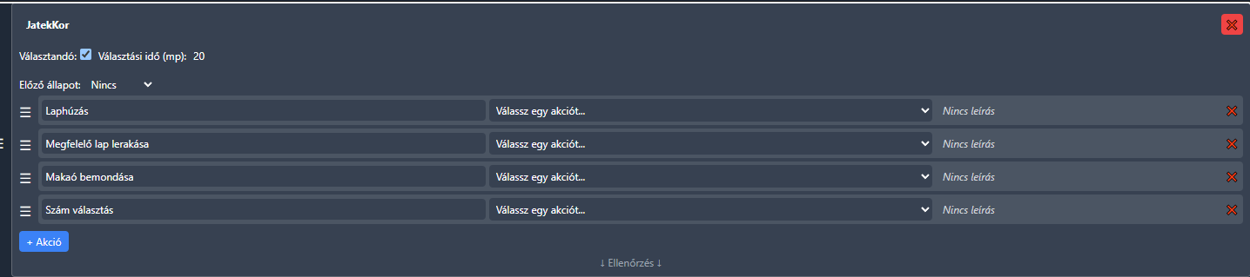

3‑15. ábra  
Gamecreationpage – Akció hozzáadva a `JatekKor` állapothoz

A képen a `JatekKor` állapot látható.

1. A korábbi 3.6.1 útmutató segítségével adjunk hozzá egy `Szám választás` akciót a `JatekKor` állapothoz. Ezzel máris elértük azt, hogy megjelenik a játékszobában a szam_valasztas lehetősége. Amikor a játékmotor eljut a `JatekKor` állapothoz.

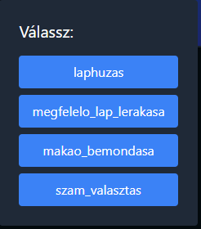

3‑16. ábra  
Game – `PeldaMakao` játékszoba `JatekKor` állapot

A képen az látható, hogy sikeresen bővítettük a `JatekKor` állapotot a `szam_valasztas` akcióval.

1. Ezt követően ahhoz, hogy az akció azt csinálja, amit szeretnénk ahhoz a `Generált Játék Class` felirattal egyvonalban menjünk rá a Alap Kód generálása gombra. Majd a 3.6.5 útmutató segítségével helyezzünk át minden megírt kódot a bal oldali szerkesztőből a jobb oldaliba. Figyeljünk, hogy minden korábbi kód benne maradjon. Majd keressük meg a `szam_valasztas` funkciót, ami létrejött.

  /**

   * Akció: Szám választás

   *

  public szam_valasztas() {

    console.log("Fut az akció: szam_valasztas");

  }

1. Érjük el, hogy a felhasználónak, ha ezt válassza jöjjön be még 5 szám, amik közül választhat. Ehhez az alap funkciókból használjuk a 3.7.6 bemutatott waitForSelection alap funkciót. Ehhez `async` kell, hogy legyen a funkciónk.

public async szam_valasztas() {

console.log("Fut az akció: szam_valasztas");

const suits = ['1', '2', '3', '4', '5'];

await super.waitForSelection(

suits,

(selected, idx) => {

if (selected) {

this.currentSelectedNumber = selected;

super.notify(`A választott szám a ${this.currentSelectedNumber}`,null,super.getCurrentPlayer().id)

}

},

10000

);

}

Ezzel elértük, hogy 10 másodperce van a felhasználónak választani a lehetőségekből a `szam_valasztas` akcióra nyomás után. Illetve amikor választ, akkor azt eltároljuk, illetve megjelenítjük annak a játékosnak egy értesítésben, hogy mit választott.

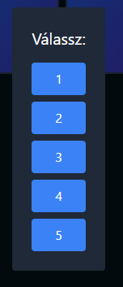

3‑17. ábra  
Game – `PeldaMakao` játékszoba `JatekKor` állapot `szam_valasztas` akció

A képen az látható, hogy a beállításnak megfelelően megjelent egy `Válassz` menü, ahol lehetőség van kiválasztani számokat.

1. Érjük el, hogy ha választott korábbi játékos ilyen számot, akkor jelenjen meg a következő játékosnál először egy hasonló választó menü.

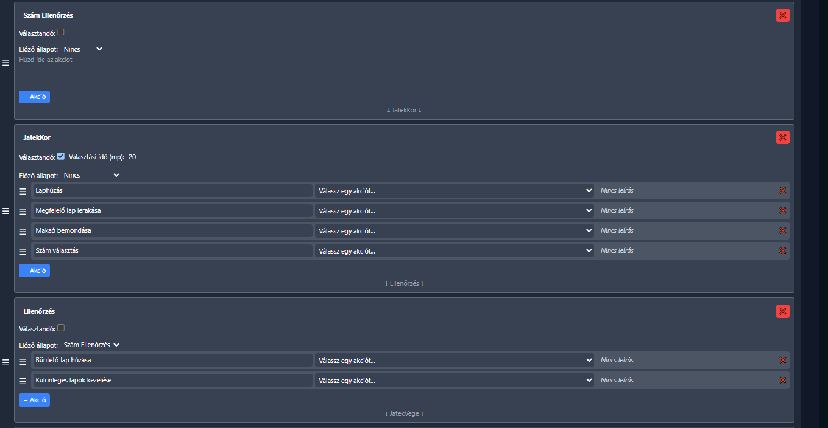

3‑18. ábra  
Gamecreationpage – új állapot hozzáadása a szerkesztőbe

A képen az látható, hogy hozzáadtam egy `Szám ellenőrzés` állapotot. Illetve a korábbihoz képest átállítottam, hogy az `Ellenőrzés` állapotban az előző állapotot átállítottam a `Szám ellenőrzés` állapotot, hogyha nem lépünk tovább akkor abba az állapotba lépjünk vissza.

1. Ismételjük meg a második lépésben szereplőt, generáljuk újra az alapkódot, és a szükséges részeket másoljuk át a `diff` szerkesztőből balról a jobb oldali szerkesztőbe. Majd nyomjunk az `Alkalmaz` gombra.
2. Keressük meg a `szam_Ellenorzes` funkciót, amit létrejött az alap kód generálástól.
3. Határozzuk meg szintén a lehetőségeket, illetve, hogy mi történjen, ha helyesen választ, vagy sem. A korábban meghatározott funkcionalitást érjük el.

A teljes `szam_Ellenorzes` funkció a meghatározott funkciókkal. Használja a már korábban az alap játékban implementált funkciókat. Ezzel el is készült a plusz funkciónalítás.

public async szam_Ellenorzes() {

console.log("Belépés az állapotba: Szám Ellenőrzés");

if(this.currentSelectedNumber){

const suits = ['1', '2', '3', '4', '5'];

const didChoose = await super.waitForSelection(

suits,

async (selected, idx) => {

if (selected) {

const isCorrect=this.currentSelectedNumber == selected;

super.notify(`A választott szám ${isCorrect?"Helyes":"Helytelen"}`)

if(isCorrect){

await this.megfelelo_lap_lerakasa();

}else{

this.laphuzas()

this.laphuzas()

}

}

},

10000

);

if (!didChoose) {

super.notify("Nem választott időben.");

this.laphuzas()

this.laphuzas()

}

this.currentSelectedNumber = null;

}

}

## Játék frissítése, mentése



3‑19. ábra  
Gamecreationpage – Meglévő játék frissítése

1. A módosítások mentéséhez kattintson a lap tetején középen található Meglévő játék frissítése gombra.
2. Sikeres frissítés után egy megerősítő üzenet jelenik meg.

Ha nem szerkesztéssel indította a játék szerkesztést, hanem Játék készítése gombbal, akkor először a már bemutatott Új játék mentése lehetőség jelenik meg, ha már egyszer mentésre kerül akkor az itt ismertetett módra változik, és onnantól frissítésre van lehetőség.

## Játékszoba létrehozása

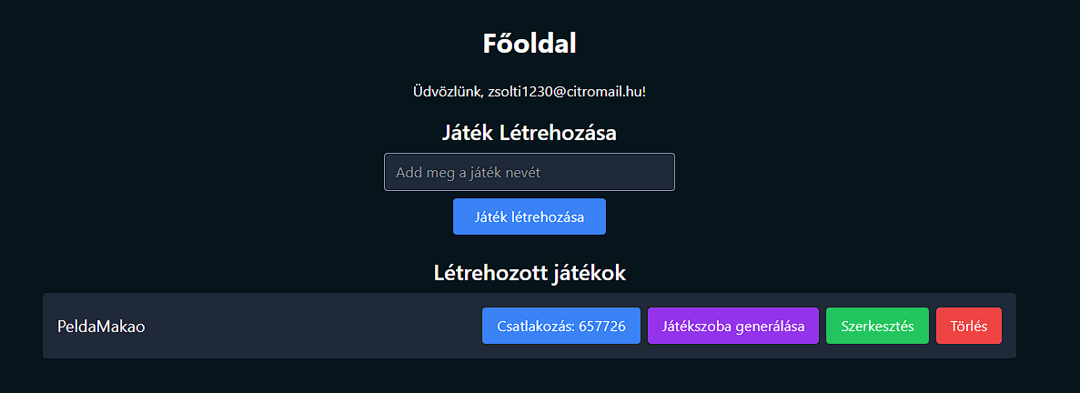

3‑20. ábra  
Dashboard – Játékszoba generálása

Az ábrán látható „Játékszoba generálása” gombra nyomva létrejön egy játékszoba. A létrejött játékszobához megjelenik balra mellette a szoba kódja, illetve arra nyomva csatlakozni is lehet a szobához.

## Felső menüsor



3‑21. ábra  
Dashboard – felső menösor

Bejelentkezett felhasználóknak így jelenik meg.

### Főoldal

A menüsor balról első „Főoldal” gombjára nyomva átirányítja a felhasználót a rendszer a <https://kartyajatek.soon.it/dashboard> oldalra.

### Játékszobába csatlakozás

A menüsor balról második „Játék” gombjára nyomva átirányítja a felhasználót a rendszer a <https://kartyajatek.soon.it/game> oldalra.

### Játék készítés

A menüsor balról harmadik „Játék készítés” gombjára nyomva átirányítja a felhasználót a rendszer a <https://kartyajatek.soon.it/gamecreationpage> oldalra.

### Kijelentkezés

A menüsor balról negyedik „Kijelentkezés” gombjára nyomva kilépteti a rendszer a felhasználót majd átirányítja a <https://kartyajatek.soon.it/login> oldalra.

## Játékszobába csatlakozás

Lehetőség van az url -ben megadni a szoba azonosítót, ha megadásra kerül automatikusan ahhoz a szobához csatlakozik a felhasználó. Például: <https://kartyajatek.soon.it/game?roomCode=962080>

Ha nem kerül, vagy rossz „roomCode” kerül megadásra olyankor a <https://kartyajatek.soon.it/game> oldalon van lehetőség szobához csatlakozni a kódot beírva.

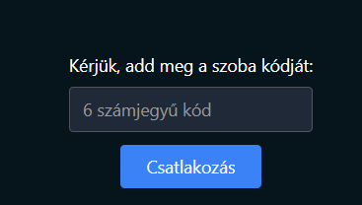

3‑22. ábra  
Game – Játékszobához csatlakozás

1. A beviteli mezőre nyomva meg kell adni a szoba 6 számjegyű kódját.
2. Majd rányomni a „Csatlakozás” gombra.
3. Megfelelő kód esetén sikeresen csatlakozunk a szobához. Rossz kód megadása esetén visszajelzést kapunk, hogy a szoba nem található.

## Játék szoba ismertetése.

### Ha a felhasználó hozta létre a szobát.

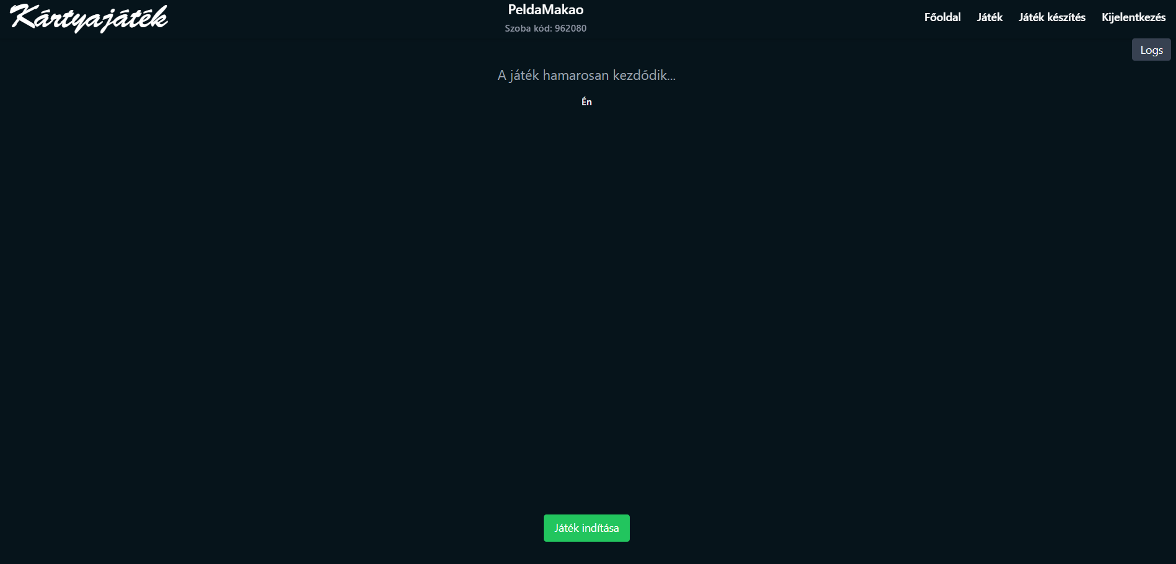

3‑23. ábra  
Game – Játékszoba

A felső menü sáv közepén megjelenik a létrehozott kártyajáték neve, alatta a szoba kódja. Ez alatt megjelennek a csatlakozott játékosok.

A képernyő alján középen található egy „Játék indítása” gomb, arra nyomva elindul a játék, ilyenkor a rendszer a korábban készített játék állapotain akcióin végig halad és ami beállításra került azt megjeleníti.

Jobb felül a „Kijelentkezés” gomb alatt található a „Logs” gomb ezt megnyomva megjelenik bal oldalon egy „Játék logok” rész, amiben megjelennek a játék futása közben keletkező log üzenetek. A játék tesztelése érdekében.

Ha véget ér a játék a „Játék indítása” gomb helyén megjelenik az „Új játék indítása” gomb.

### Ha a felhasználó egy játékos

A játék indítása és játék újraindítása lehetőség nem jelenik meg. Minden más úgy jelenik meg ahogy a 3.13.1 volt ismertetve.

## Választó menü

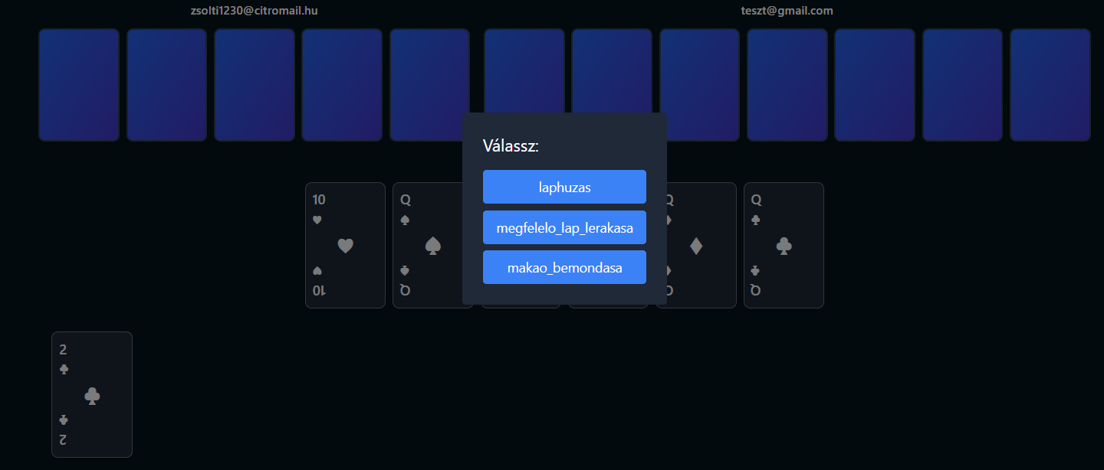

3‑24. ábra  
Game – Játékszoba választó menü

Ha a játék készítője úgy készítette el a játékot akkor egy ilyen „Válassz” menü jelenik meg ha választani kell. Ilyenkor további választó menü is megjelenhet a kiválasztott opció alapján, ha a készítő úgy kívánta.

# Összefoglalás

A dolgozat célja egy olyan webalapú kártyajáték-készítő rendszer megvalósítása volt, amely átlátható, intuitív felületen teszi lehetővé felhasználók számára saját kártyajátékaik szabályrendszerének vizuális szerkesztését, automatikus kódgenerálását és valós idejű, többjátékos futtatását. A rendszer alapkövetelményei közé tartozott a felhasználói állapotgépek (finite-state machine) könnyed kialakítása drag-and-drop módszerrel, a generált TypeScript-osztályok szerkeszthetősége, valamint a beépített játékmotorral történő tesztelés és a Socket.IO alapú játékszobák támogatása.

A fejlesztés során a frontend oldalt React + TypeScript környezetben került felépítésre, Tailwind CSS biztosította az egységes megjelenést, a @dnd-kit könyvtár gondoskodott a drag-and-drop funkciókról, a Monaco Editor pedig a JSON- és kódszerkesztést tette kényelmessé. A backendet Node.js és Express alapokon került megvalósításra. JWT és bcrypt kezeli a hitelesítést, MySQL (mysql2/promise) szolgál az adatok tárolására, míg Socket.IO-val biztosításra került a valós idejű eseménykezelés. A háromrétegű architektúra (frontend–backend–adatbázis) egyértelmű munkamegosztást és könnyű karbantarthatóságot eredményezett.

A megvalósított rendszer főbb eredményei a következők:

* + **Vizuális játékkonfiguráció-szerkesztő:** a felhasználó állapotokat és akciókat adhat hozzá, módosíthat vagy törölhet, miközben azonnal frissül a JSON-nézet és a Mermaid-diagram.
  + **Automatikus kódgenerálás:** egy gombnyomással generálódik a TypeScript-osztályvázlat, amelyet a felhasználó a beépített szerkesztőben tovább finomíthat.
  + **Beépített tesztmotor:** lépésenként és automatikus futtatást, visszaléptetést, időkorlát-kezelést és logüzenetek megjelenítését biztosítja a fejlesztés során.
  + **Valós idejű többjátékos szobák:** a Socket.IO alapú megoldás lehetővé teszi, hogy több játékos csatlakozzon ugyanahhoz a játékkonfigurációhoz, és valós időben kövessék egymás lépéseit.
  + Teljeskörű CRUD-műveletek: a felhasználók regisztrálhatnak, bejelentkezhetnek, létrehozhatják, szerkeszthetik, menthetik és törölhetik játékaikat.

Az elkészült platform jelentősen lerövidíti a kártyajáték-szabályok kipróbálásának és tesztelésének idejét, mivel a tervezéstől a valós idejű futtatásig egyetlen integrált környezetben dolgozhatnak a felhasználók. A JWT-alapú hitelesítés és az adatbázis-kezelés elősegíti a biztonságos, megbízható működést, míg a drag-and-drop és a kódszerkesztő együttes használata széles körben támogatja a kezdő és haladó játéktervezőket egyaránt.

Összességében a dolgozat bemutatja, hogy a modern webes technológiák (React, Node.js, Socket.IO, MySQL) ötvözésével egy könnyen használható, de nagy rugalmasságot kínáló kártyajáték-készítő eszköz hozható létre, amely ösztönzi a kreatív játéktervezést és támogatja az online többjátékos élményt.

# Irodalomjegyzék

1. React Documentation. *React – A JavaScript library for building user interfaces*. <https://reactjs.org> megtekintve 2024.3.15
2. Learn React in 15 minutes <https://www.youtube.com/watch?v=_EU0kajtfJc> megtekintve 2024.3.16
3. How To LEARN REACT In ONLY 5 Minutes <https://www.youtube.com/watch?v=JKtLRDfTYTU> megtekintve 2024.3.16
4. React Tutorial for Beginners <https://www.youtube.com/watch?v=SqcY0GlETPk> megtekintve 2024.3.16
5. React Tutorial <https://www.w3schools.com/react/default.asp> megtekintve 2024.3.17
6. Tailwind CSS Documentation. *Utility-first CSS framework*. <https://tailwindcss.com> megtekintve 2024.3.16
7. Get started | Socket.IO <https://socket.io/get-started/chat> megtekintve 2024.4.11
8. How to use with express-session [https://socket.io/how-to/use-with-express-session](https://socket.io/how-to/use-with-express-sessionmegtekintve%202024.4.11) megtekintve 2024.4.11
9. Serve a React app from an Express server | React frontend and Express API setup in 1 project! <https://www.youtube.com/watch?v=4pUBO31nkpk> megtekintve 2024.4.12
10. State Machine cat <https://github.com/sverweij/state-machine-cat> megtekintve 2024.12.14
11. GitHub Actions <https://docs.github.com/en/actions> Megtekintve 2025.02.03
12. bcrypt Documentation. *A password hashing function*. [https://github.com/kelektiv/node.bcrypt.js](https://github.com/kelektiv/node.bcrypt.js%20megtekintve%202025.2.16) megtekintve 2025.2.16
13. JSON Web Token (JWT) <https://jwt.io/introduction> megtekintve 2025.2.16
14. DnD-Kit Documentation. *A drag-and-drop toolkit for React*. <https://docs.dndkit.com> megtekintve 2025.3.06
15. Microsoft. (2020). *Monaco Editor*. <https://microsoft.github.io/monaco-editor/> megtekintve 2025.3.06

# Ábrajegyzék

2‑1. ábra Valós idejű játékszoba adatáramlása a kliens és a szerver között 12

3‑1. ábra Regisztráció 21

3‑2. ábra Bejelentkezés 22

3‑3. ábra Dashboard – Játék létrehozása névvel 23

3‑4. ábra Dashboard – Játék készítése sablonnal 23

3‑5. ábra Gamecreationpage – Új játék mentése 24

3‑6. ábra Dashboard – Létrehozott játék törlése 24

3‑7. ábra Dashboard – Létrehozott játék szerkesztése 25

3‑8. ábra Gamecreationpage – Szerkesztő 26

3‑9. ábra Gamecreationpage – JSON szerkesztő 28

3‑10. ábra Gamecreationpage – Mermaid Diagram 28

3‑11. ábra Gamecreationpage – Generált Játék Class 29

3‑12. ábra Gamecreationpage – Alap funkcióra kurzor helyezés 30

3‑13. ábra Gamecreationpage – Alap Kód generálása 30

3‑14. ábra Gamecreationpage – Játék tesztelése 31

3‑15. ábra Gamecreationpage – Akció hozzáadva a `JatekKor` állapothoz 37

3‑16. ábra Game – `PeldaMakao` játékszoba `JatekKor` állapot 38

3‑17. ábra Game – `PeldaMakao` játékszoba `JatekKor` állapot `szam_valasztas` akció 40

3‑18. ábra Gamecreationpage – új állapot hozzáadása a szerkesztőbe 40

3‑19. ábra Gamecreationpage – Meglévő játék frissítése 42

3‑20. ábra Dashboard – Játékszoba generálása 43

3‑21. ábra Dashboard – felső menösor 43

3‑22. ábra Game – Játékszobához csatlakozás 44

3‑23. ábra Game – Játékszoba 45

3‑24. ábra Game – Játékszoba választó menü 46

# Elektronikus melléklet tartalma

Forráskód:

<https://drive.google.com/drive/folders/11CmkeCty8IBf5_-B0VZCmIuVCpgEcSc8?usp=drive_link>

Nyilatkozat

Alulírott Kaszás Zsolt József programtervező informatikus BSc szakos hallgató, kijelentem, hogy a dolgozatomat a Szegedi Tudományegyetem, Informatikai Intézet Szoftverfejlesztés Tanszékén készítettem, programtervező informatikus BSc diploma megszerzése érdekében.

Kijelentem, hogy a dolgozatot más szakon korábban nem védtem meg, saját munkám eredménye, és csak a hivatkozott forrásokat (szakirodalom, eszközök, stb.) használtam fel.

Tudomásul veszem, hogy szakdolgozatomat a Szegedi Tudományegyetem

Diplomamunka Repozitóriumában tárolja.

Szeged, 2025. 05. 20.

Kaszás Zsolt József